**CS320 – Domaci zadatak 1**

Glassfish instalacija

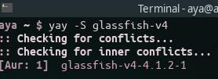

MariaDB



Pokrenuta glassfish web aplikacija

